**Trường** **Cao Đẳng Công Nghệ Thủ Đức**

**Khoa Công Nghệ Thông Tin**

**Môn Học: Lập Trình Ứng Dụng**

Đồ án nhóm: Xây dựng chương trình quản lý thông tin sinh viên.

**Giảng Viên:** Phan Thị Thể

**Lớp:** Chiều thứ 4 và sáng thứ 6

**Thành Viên Nhóm:**

* Trần Ngọc Nam – 19211TT1485(Leader)
* Nguyễn Công Đáng – 19211TT1262
* Nguyễn Minh Tiến – 19211TT1023

**Mục Lục**

Table of Contents

1. Đặt vấn Đề 3

1.1 Mục đích và yêu cầu: 3

1.1.1 Mục Đích: 3

1.1.2 Yêu Cầu: 3

2. Phạm vi đề tài: 3

3. Yêu cầu hệ thống: 3

3.1 Kiến trúc hệ thống: 3

3.2 Phạm vi chức năng: 4

4. Thiết kế và mô tả 4

4.1 Mô tả chung 4

4.2 Thiết Kế giao diện 4

4.2.1 Giao diện đăng nhập 4

4.2.2 Giao diện chinh của admin 7

4.2.3 Giao diện của sinh viên 17

6 Cài đặt chương trình 20

6.1 Các chức năng chương trình: 20

6.2 Báo cáo (Report): 21

6.3 Đóng gói ứng dụng: 21

7 Kết luận và hướng phát triển 21

7.1 Kết Luận 21

7.2 Hướng phát triển: 21

1. Đặt vấn Đề
   1. Mục đích và yêu cầu:
      1. Mục Đích:

* Tạo ra ứng dụng quản lí sinh viên bằng Winform C#, có đầy đủ các chức năng hiển thị, thêm, xóa, sửa, lưu trữ thông tin SV trên SQL và trên giao diện ứng dụng.
* Tạo ra ứng dụng thực tế có thể đưa vào sử dụng ngay lập tức.
* Giao diện thân thiện, dễ sử dụng.
* Đáp ứng yêu cầu về hiệu năng.
* Đáp ứng khả năng mở rộng của hệ thống.
  + 1. Yêu Cầu:
* Xây dựng chương trình Quản lý sinh viên nhằm hỗ trợ công tác quản lý thông tin sinh viên như: sơ yếu lý lịch, điểm, thời khóa biểu… Bài toán đặt ra là xây dựng chương trình quản lý sinh viên hiểu quả, chính xác, tiết kiệm thời gian cho cán bộ nhân viên, Giao diện chức năng ứng dụng dễ sử dụng.

1. Phạm vi đề tài:

* Đề tài lấy phạm vi quanh những thông tin cơ bản của sinh viên trong thực tế có thể quản lí được để dễ dàng đưa vào ứng dụng.

1. Yêu cầu hệ thống:
   1. Kiến trúc hệ thống:

#### Kiến trúc phân lớp :

* + - **Có 3 layers được chia ra:**
* **User Interface (Presentation):** là những chương trình chạy trên desktop.
* **Business Logic (Domain):** là nơi đặt các logic về nghiệp vụ chính của hệ thống, layer này sẽ tiếp nhận các request từ phía Client, xử lý và lưu trữ data thông qua Data source layer. CurrentRow
* **Data source:** nhiệm vụ chính của layer này là thực thi các tác vụ lưu trữ dữ liệu và liên lạc với các applications khác.
  1. Phạm vi chức năng:
* Quản lý account.
* Quản lý thời khóa biểu.
* Quản lý sinh viên.
* Quản lý khoa.
* Quản lý giảng viên.
* Thống kê theo dõi, kiểm tra, kiểm soát lịch làm việc của giáo viên và học sinh, sinh viên.
* Xây dựng hệ thống báo cáo số liệu theo nhiều tiêu chí khác nhau, cho phép hiển thị lên màn hình, in ra file hoặc ra máy in, đáp ứng yêu cầu quản trị.

1. Thiết kế và mô tả
   1. Mô tả chung

* Chức năng thêm: Chức năng này cho phép admin thêm thông tin bất kì.
* Chức năng xóa: Chức năng này cho phép admin xóa thông tin bất kì.
* Chức năng sửa: Chức năng này cho phép admin có thể sửa thông tin bất kì (dùng chức năng này khi muốn update thông tin gì đó).
* Chức năng hiển thị: Chức năng này cho phép hiển thị thông tin
* Chức năng hiển thị thông tin thời khóa biểu của sinh viên.
* Chức năng hiển thị danh sách tất cả sinh viên.
* Chức năng xuất dữ liệu danh sách sinh viên.
  1. Thiết Kế giao diện
     1. Giao diện đăng nhập

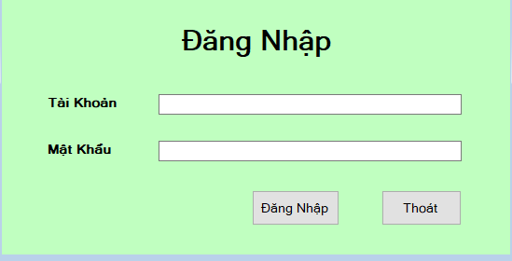

Nếu người dùng nhập sai tài khoản hoặc mật khẩu, hệ thống sẽ gửi thông báo như hình bên dưới:

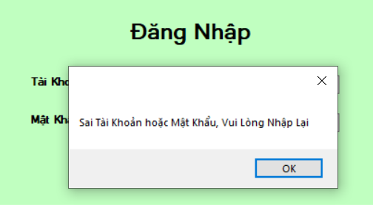

Nếu người dùng không nhập dữ liệu cho 2 ô tài khoản và mật khẩu(hoặc 1 trong 2 ô bị trống ) thì sẽ gửi thông báo như sau:

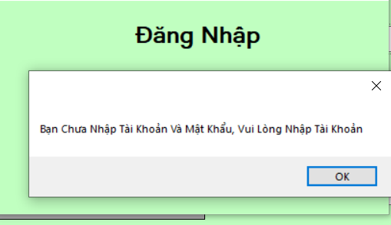

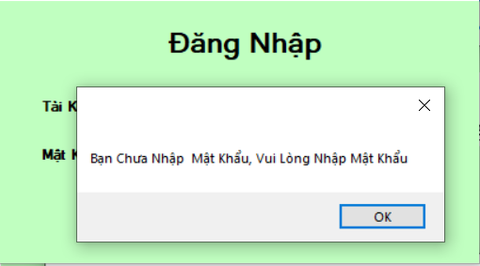

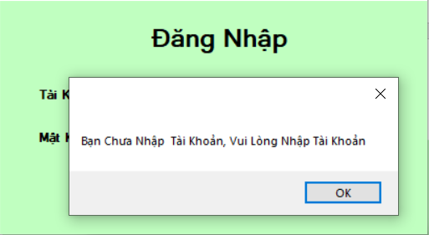

Sẽ có hai trường hợp xảy ra sau khi đăng nhập thành công, hệ thống chia làm 2 phân quyền, một là của sinh viên và hai là của giáo viên.

* + 1. Giao diện chinh của admin

Bao gồm các chức năng: quản lý sinh viên, quản lý môn học, quản lý account, quản lý khoa, quản lý giảng viên.

* + - 1. Chức năng quản lý sinh viên

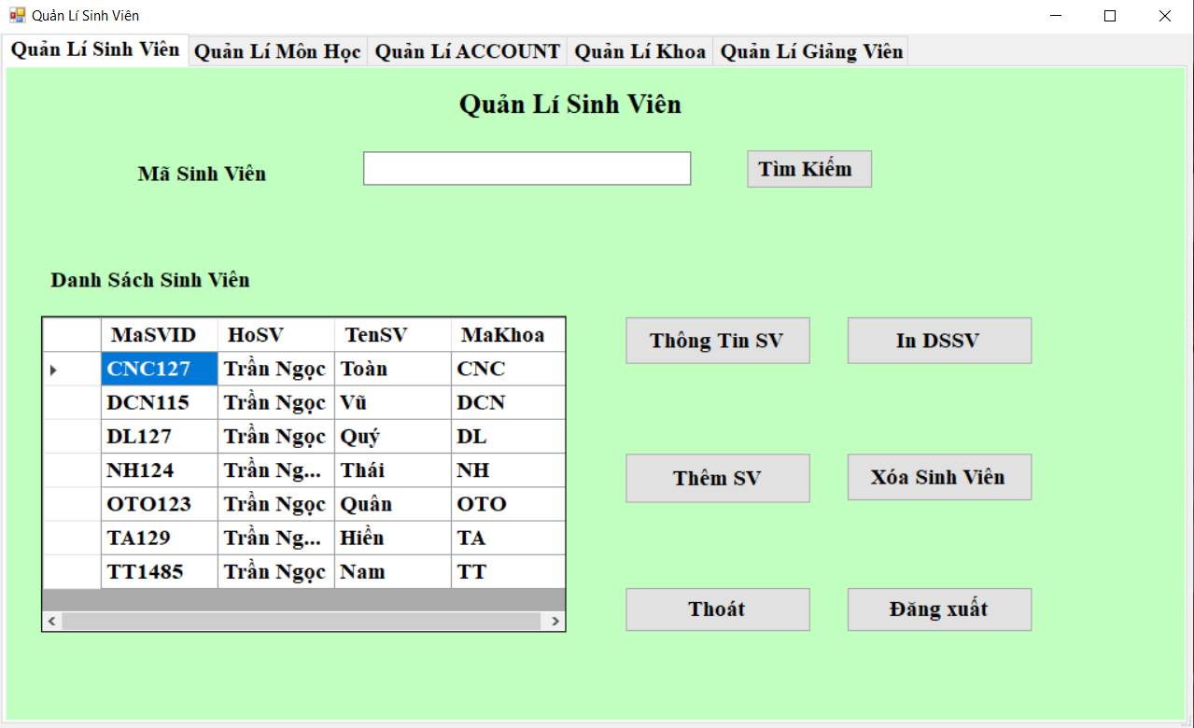

Mô tả chức năng:

* Một thanh tìm kiếm: tìm kiếm bằng cách nhập mã sinh viên.
* Button thông tin sinh viên: xem thông tin sinh viên, thời khóa biểu,tra cứu điểm và sửa thông tin sinh viên, thời khóa biểu,tra cứu điểm.
* Button thêm sinh viên:

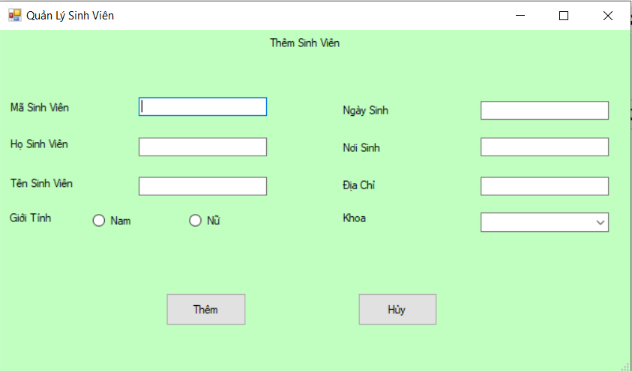

* Xem và sửa thông tin sinh viên.

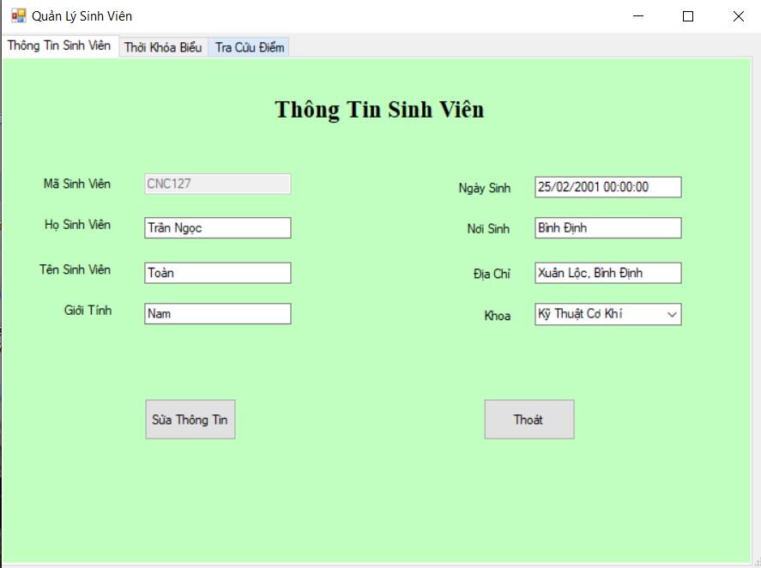

* Xem thêm, xóa và sửa thông tin thời khóa biểu sinh viên.

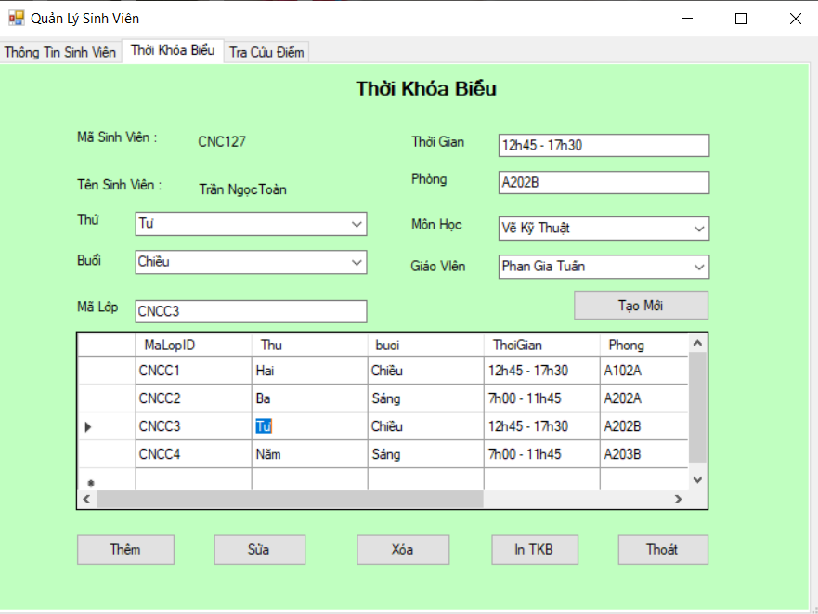

* Xem thêm, xóa và sửa thông tin điểm sinh viên.

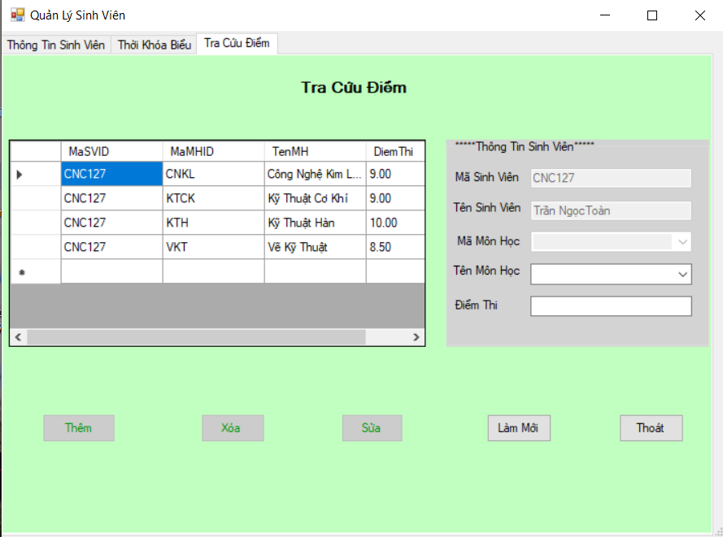

* Button in danh sách sinh viên: dùng report, in ra thông tin danh sách thông tin sinh viên

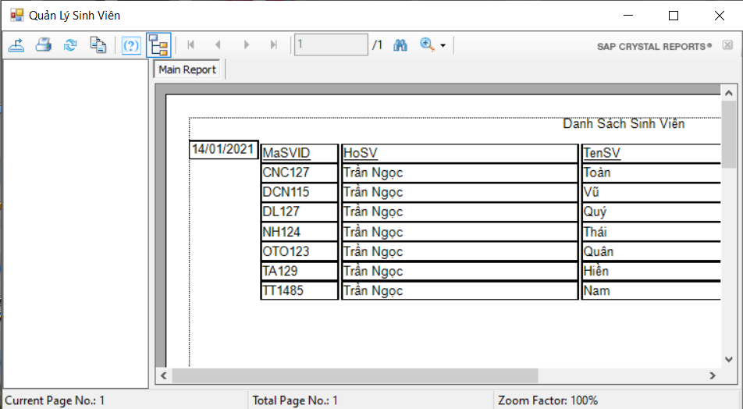

* Xóa sinh viên: cho phép xóa sinh viên
* Button Thoát
* Button đăng xuất: quay về form đăng nhập

*(Lưu ý: Trong khi một trong các chức năng trên đang thực thi, thì các chức năng khác sẽ không được thực thi)*

* + - 1. Chức năng quản lý môn học

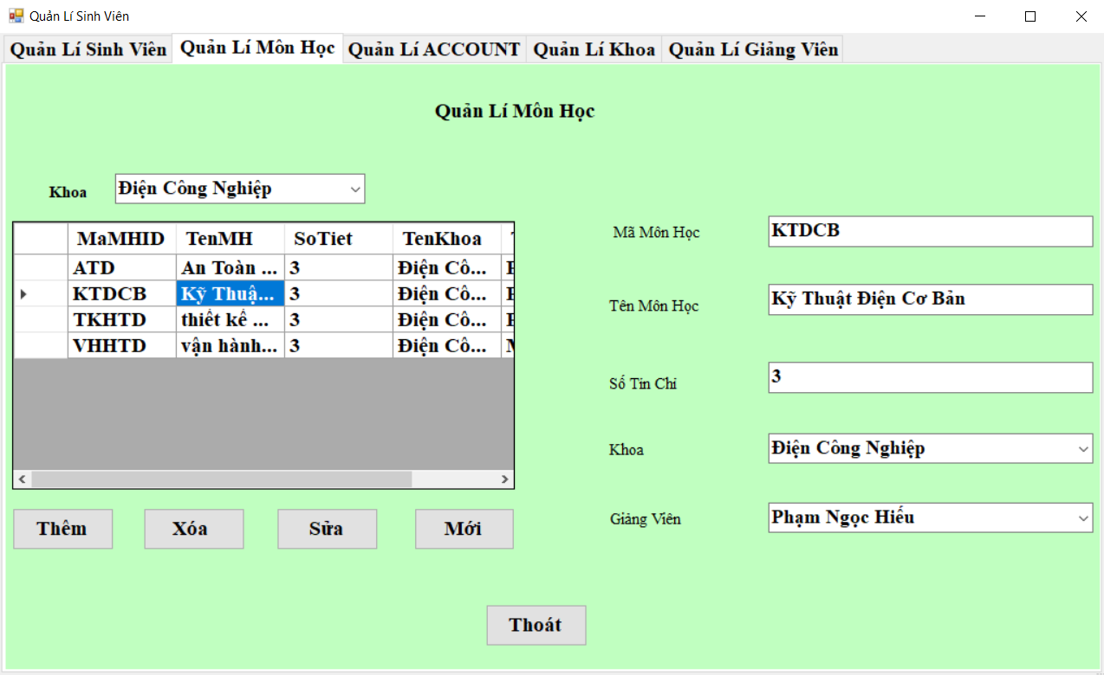

Mô tả chức năng:

* Button thêm: cho phép admin thêm môn học vào.
* Button xóa: cho phép admin xóa bất kì môn học nào.
* Button sửa: cho phép admin sửa bất kì một môn học.
* Button mới: làm trống các thanh textbox, combobox
* Button thoát.

*(Lưu ý: Trong khi một trong các chức năng trên đang thực thi, thì các chức năng khác sẽ không được thực thi)*

* + - 1. Chức năng quản lý account

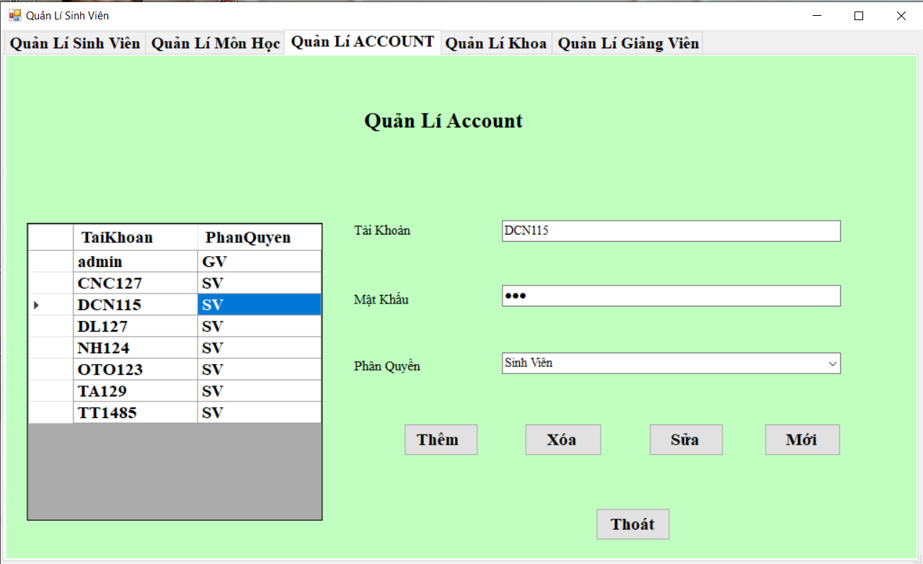

Mô tả chức năng:

* Button thêm: cho phép admin thêm account vào.
* Button xóa: cho phép admin xóa bất kì account nào.
* Button sửa: cho phép admin sửa bất kì account học.
* Button mới: làm trống các thanh textbox, combobox
* Button thoát.
* Textbox mật khẩu được mã hóa tránh trường hợp bị lộ mật khẩu.

*(Lưu ý: Trong khi một trong các chức năng trên đang thực thi, thì các chức năng khác sẽ không được thực thi)*

* + - 1. Chức năng quản lý khoa

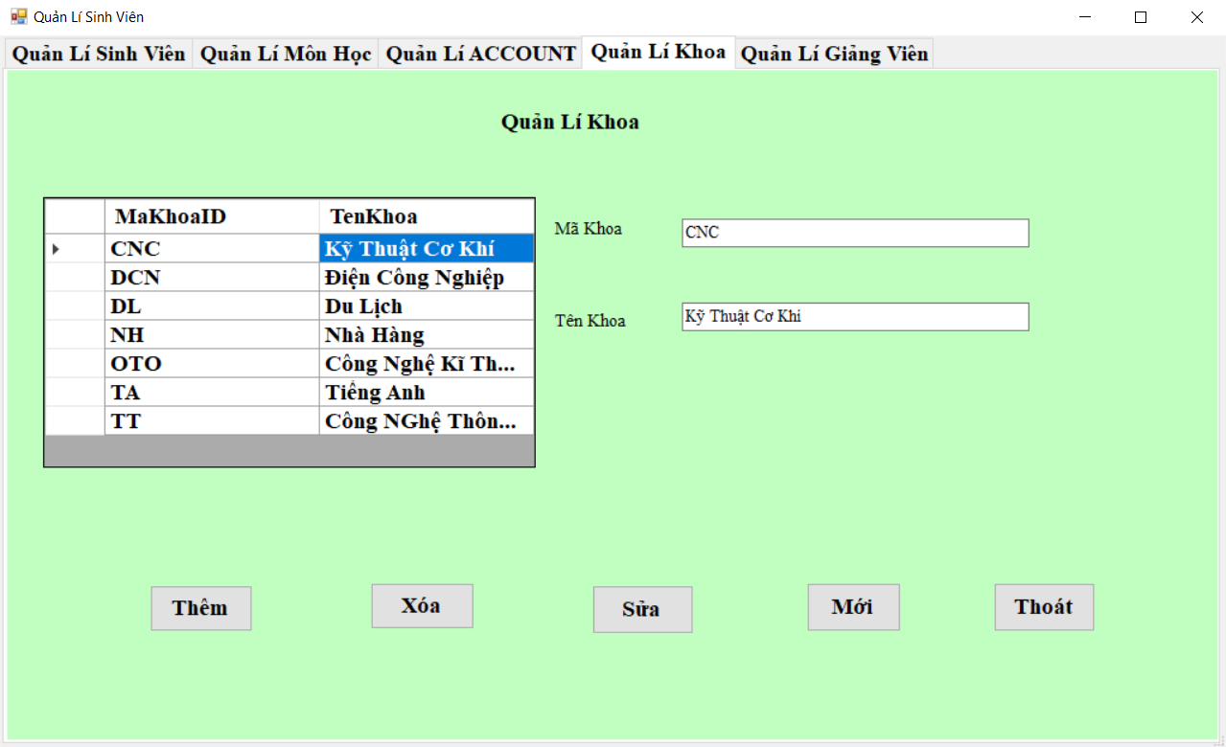

Mô tả chức năng:

* Button thêm: cho phép admin thêm khoa vào.
* Button xóa: cho phép admin xóa bất kì khoa nào.
* Button sửa: cho phép admin sửa bất kì khoa học.
* Button mới: làm trống các thanh textbox.
* Button thoát.

*(Lưu ý: Trong khi một trong các chức năng trên đang thực thi, thì các chức năng khác sẽ không được thực thi)*

* + - 1. Chức năng quản lý giảng viên:

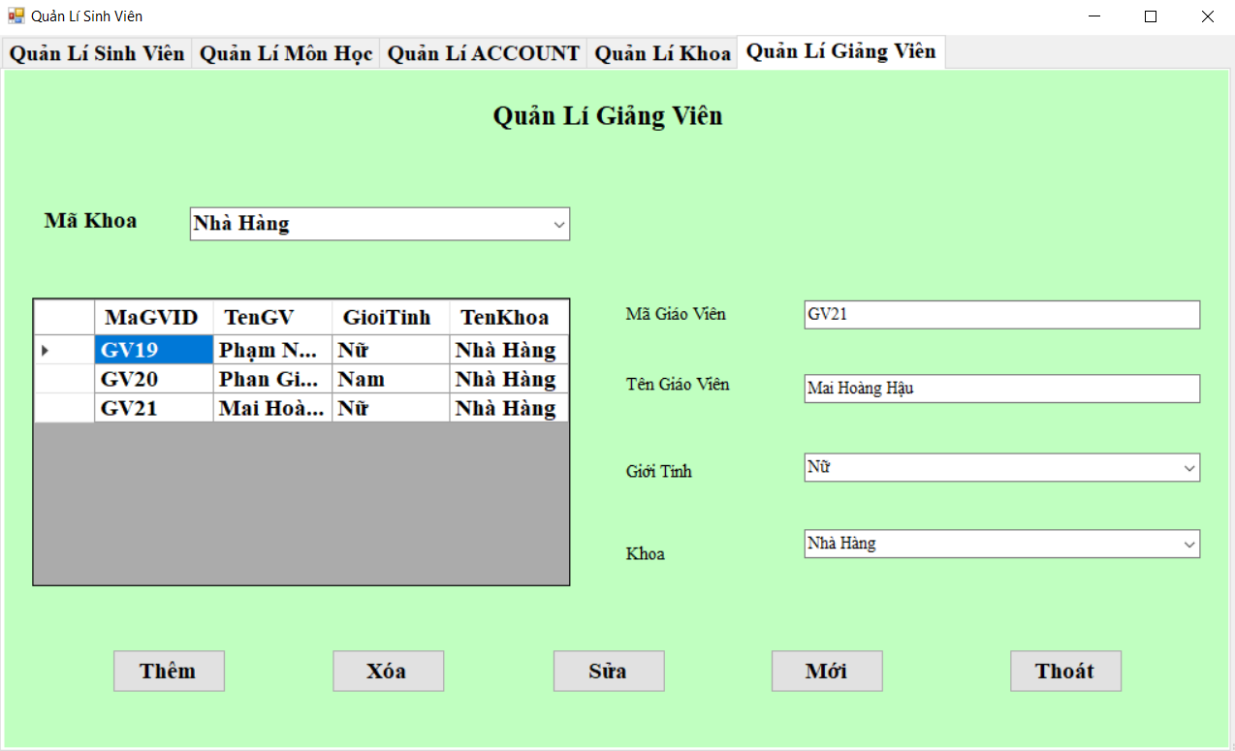

Mô tả chức năng:

* Khi chọn bất kì khoa nào Combobox Khoa thì sẽ hiển thị giảng viên tương ứng với khoa đó.
* Button thêm: cho phép admin thêm giảng viên vào.
* Button xóa: cho phép admin xóa bất kì giảng viên nào.
* Button sửa: cho phép admin sửa bất kì giảng viên học.
* Button mới: làm trống các thanh textbox.
* Button thoát.

*(Lưu ý: Trong khi một trong các chức năng trên đang thực thi, thì các chức năng khác sẽ không được thực thi)*

* + 1. Giao diện của sinh viên

*(Lưu ý: Đối với sinh viên chỉ xem được thông tin, không thực hiện được các chức năng thêm, xóa, sửa).*

Thông tin sinh viên:

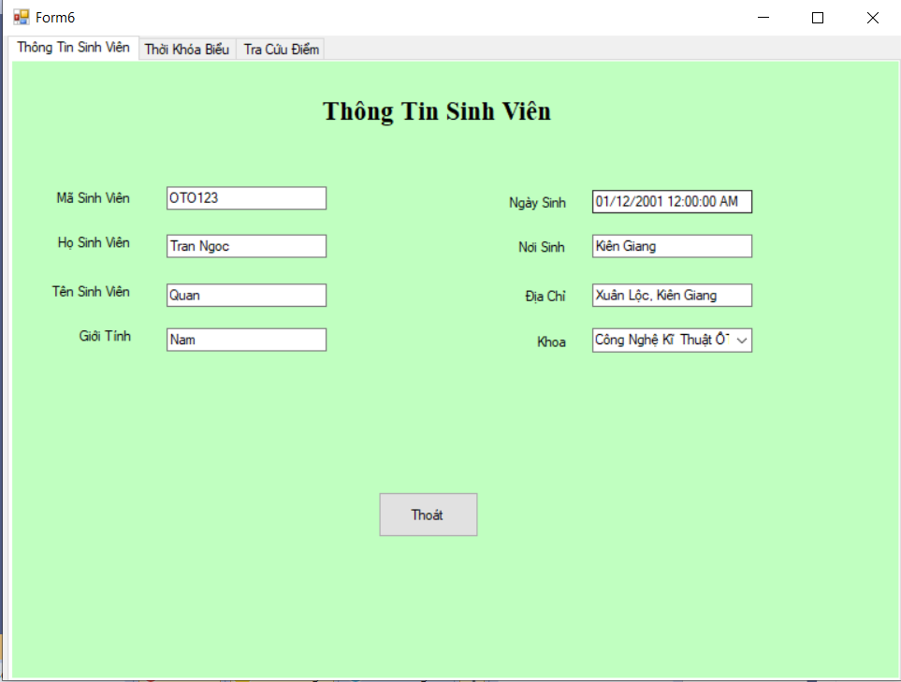

1. Thiết kế cơ sở dữ liệu

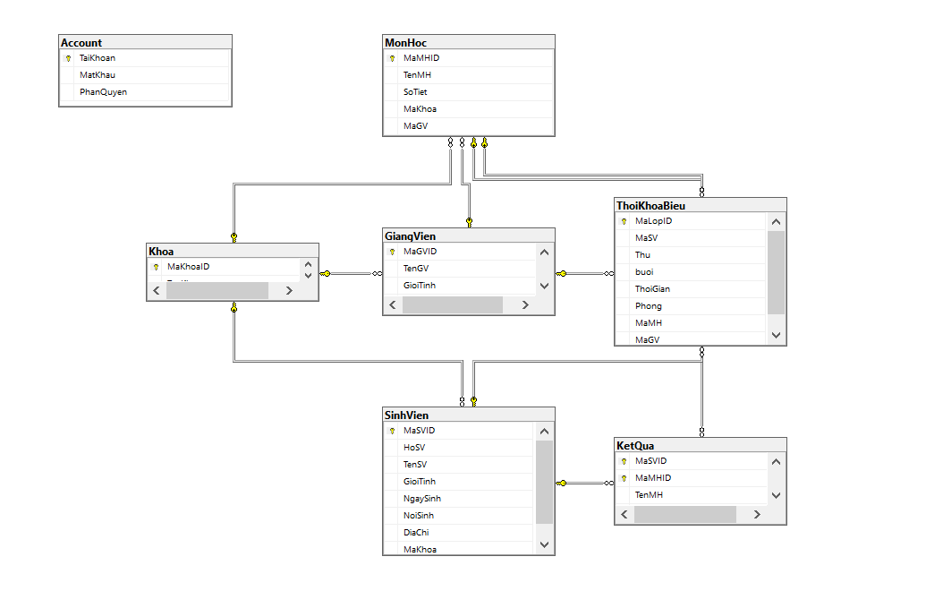

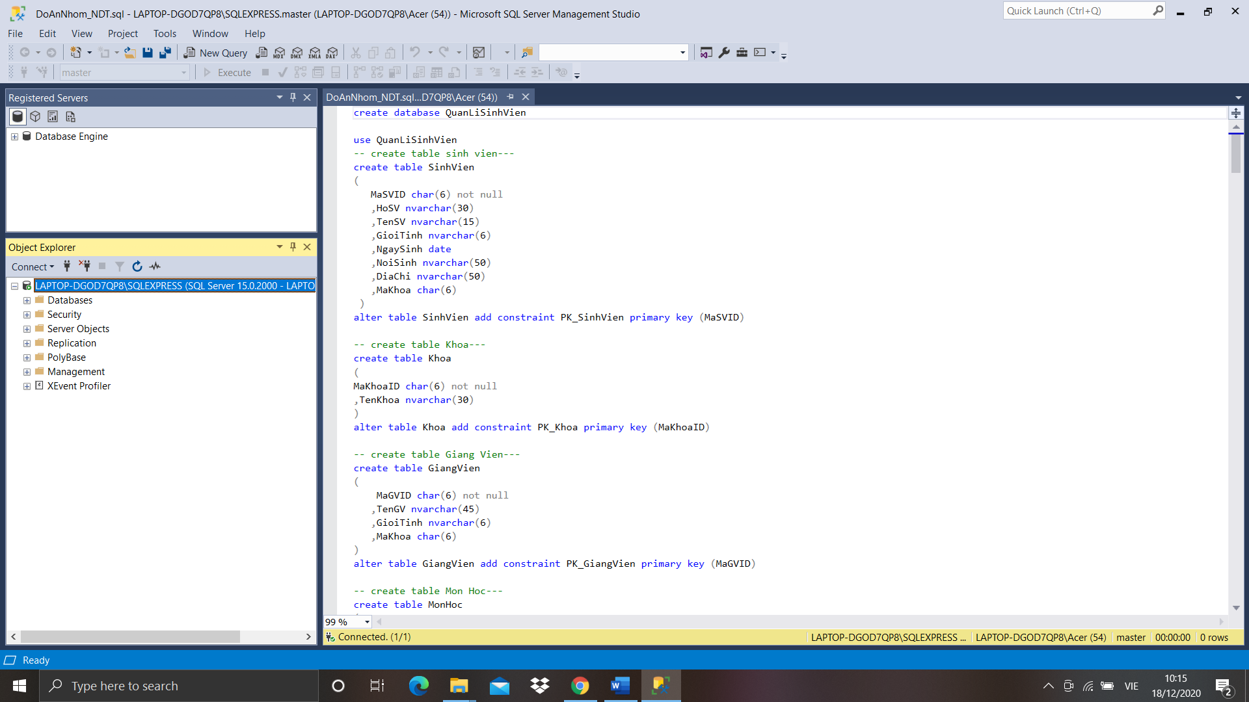

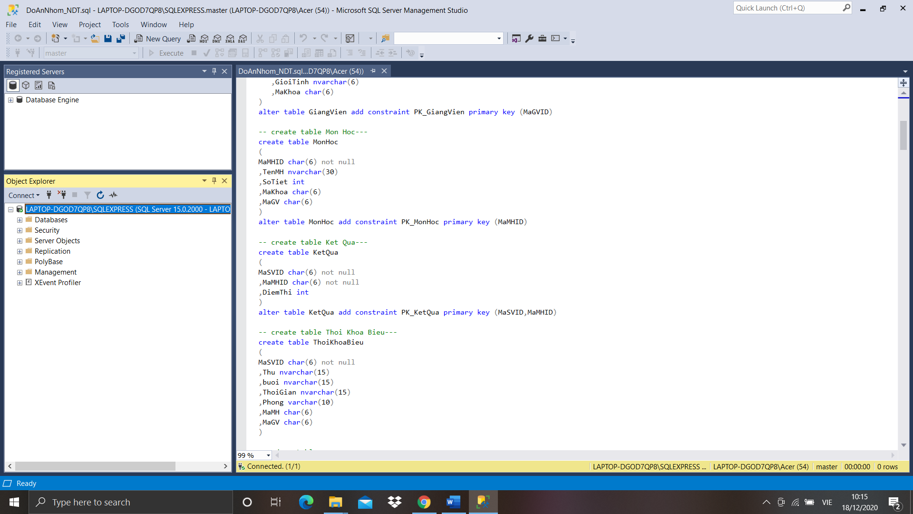

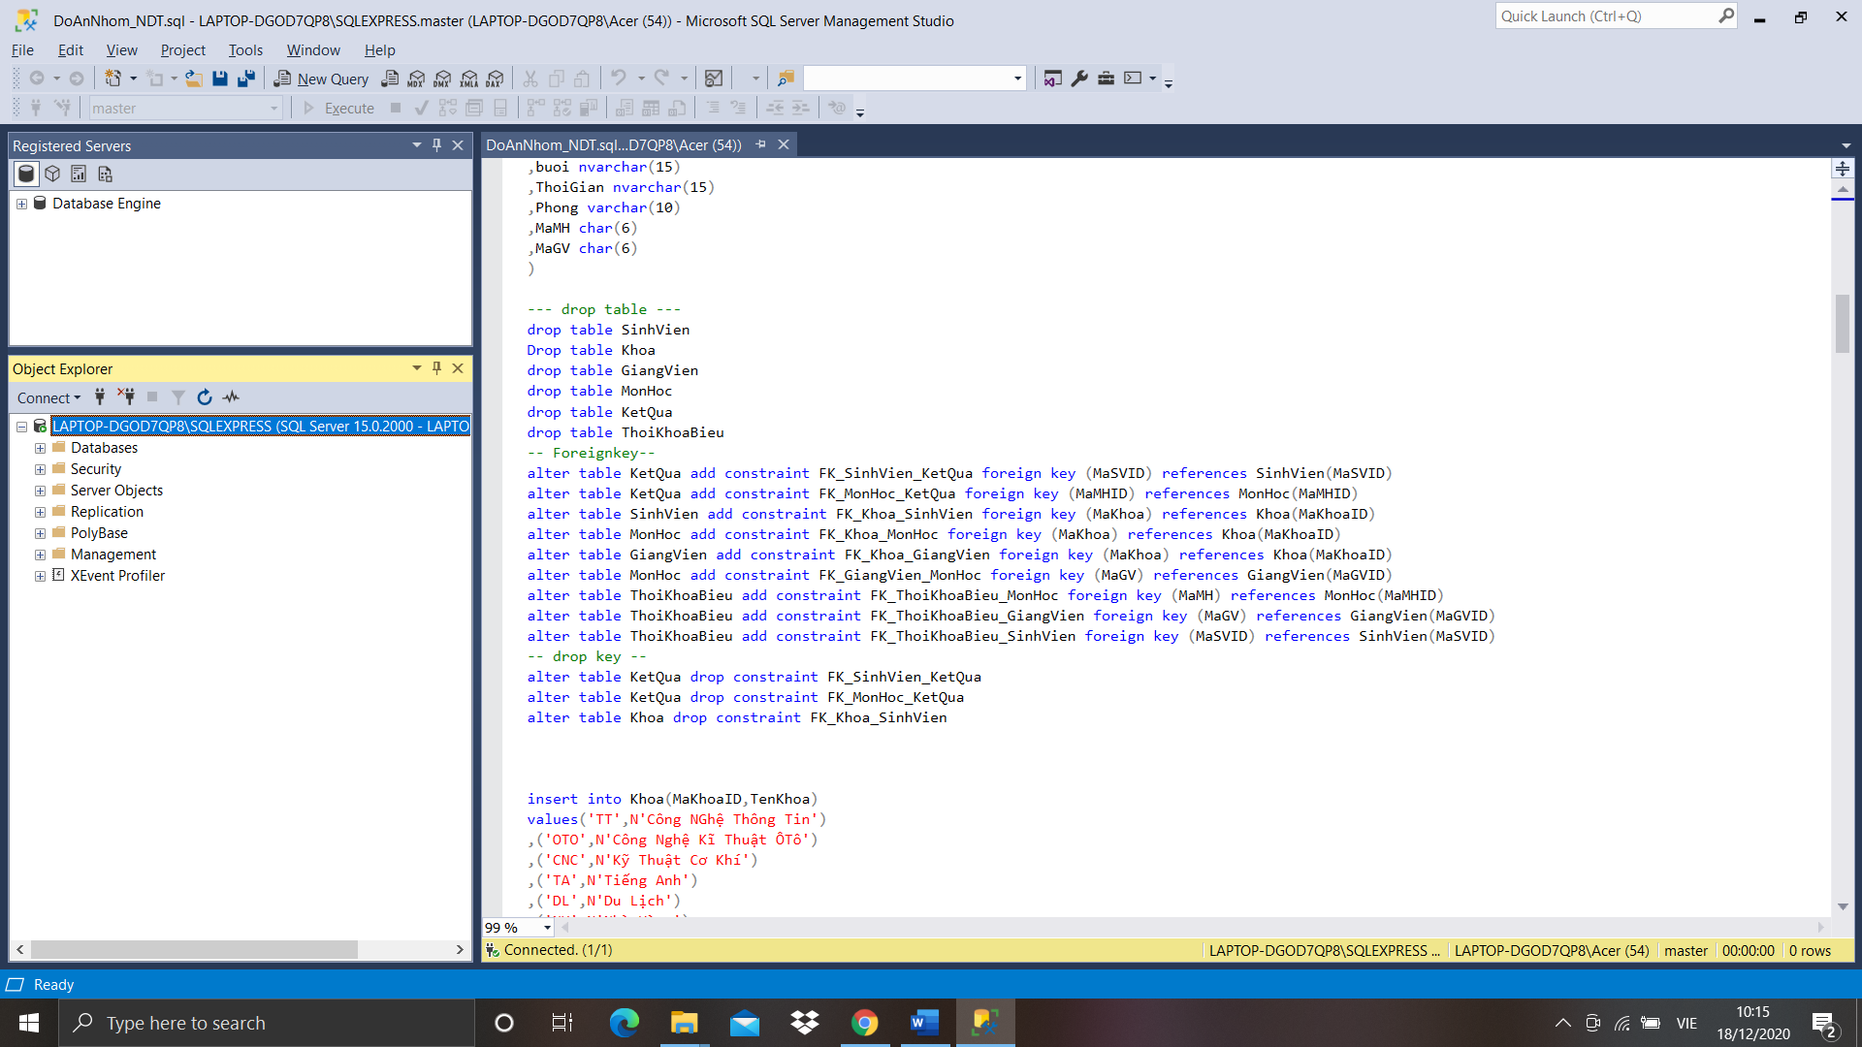

1. Cài đặt chương trình
   1. Các chức năng chương trình:

* Chức năng cơ bản của chương trình như:

+ Đăng nhập admin hoặc user.

+ Thêm, Xóa, Sửa, hiển thị thông tin sinh viên trong chương trình.

+ Report.

+ Đóng gói chương trình.

+ Báo lỗi khi nhập dữ liệu.

* Chức năng sâu bên trong hệ thống ứng dụng như:

+ Xóa các thông tin sinh viên đã chọn(Nhiều).

+ Mở cửa sổ hiển thị thông tin 1 sinh viên đã chọn.

+ Chọn ô thông tin SV trong datagridview để hiển thị từng thông tin của sinh viên trên các ô textbox.

+ Xuất ra dữ liệu danh sách sinh viên.

+ Tìm kiếm sinh viên.

+ Hiển thị thời khóa biểu.

+ Tra cứu điểm.

+Quản lý môn học.

+Quản lý Account.

+Quản lý Khoa

+Quản lý giảng viên

* 1. Báo cáo (Report):
* Report danh sách sinh viên.
  1. Đóng gói ứng dụng:
* Đóng gói ứng dụng thành file thực thi .exe.

1. Kết luận và hướng phát triển
   1. Kết Luận

* Ứng dụng thực tế có thể đưa vào sử dụng được, mặc dù ứng dụng còn chưa hoàn chỉnh, tuy nhiên các chức năng cơ bản chương trình đa phần đều đã hoạt động tốt, không có lỗi.
  1. Hướng phát triển:
* Phát triển ứng dụng quản lí SV dành riêng cho các trường đại học và cao đẳng hoặc thậm chí là quản lí học sinh các cấp. Muốn như vậy chúng em cần phải hoàn thiện ứng dụng này nhiều hơn nữa, phải tối ưu hơn tất cả các ứng dụng quản lí sinh viên đang có.